Міністерство освіти і науки України

Національний університет «Львівська політехніка»

Кафедра систем штучного інтелекту



**Звіт**

про виконання

**Лабораторних та практичних робіт № (замінити і вказати номери лабораторних з ВНС)**

***з дисципліни:*** «Мови та парадигми програмування»

***з розділу***: «Вступ до Розробки: Налаштування та Використання Середовища епіку 1»

***Виконав:***

студент групи ШІ-12

Яремчук Павло Марекович

# **Тема роботи:**

Теоретична освітня діяльність. Конфігурація: Trello, Linux Console Commands, Visual Studio Code, VSC С/С++ Extensions, IntelliSense, Code Runner, GitHub, Git, Algotester. Запуск першої програми.

# **Мета роботи:**

Ознайомитись з Package Managers OS та командами

Ознайомитись з Console Commands в Linux подібному терміналі

Встановити та сконфігурувати Visual Studio Code

Встановити Розширення для С++ на систему та Visual Studio Code

Встановити та ознайомитись з Git та командами

Ознайомитись з GitHub пул реквестами та Код ревю

Зареєструватись та ознайомитись із Trello, Algotester, FlowCharts тa Draw.io.

Запустити програмний код С++ в робочому середовищі та оформити звіт

# **Теоретичні відомості:**

1. Теоретичні відомості з переліком важливих тем:

* Тема №1: Trello.
* Тема №2: FlowCharts.
* Тема №3: Налаштування VS Code & extensions.
* Тема №4: Linux Commands, Git and GitHub.

1. Індивідуальний план опрацювання теорії:

* Тема №1: Trello.
  + Джерела Інформації
    - [https://trello.com/guide/create-project#create-a-board](https://trello.com/guide/create-project%22%20%5Cl%20%22create-a-board)
    - <https://youtu.be/7CcrrAY9rRU?si=PXEBBhD4_zpnExh2>
  + Що опрацьовано:
    - Створення дощок, додавання списків, додавання завдань, переміщення завдань, призначення відповідальних, встановлення термінів, використання міток, коментування.
  + Статус: Ознайомлений
  + Початок опрацювання теми: 30.09.2023
  + Завершення опрацювання теми: 03.10.2023
* Тема №2: FlowCharts
  + Джерела Інформації:
    - <https://www.visual-paradigm.com/tutorials/flowchart-tutorial/>
    - <https://www.programiz.com/article/flowchart-programming>
  + Що опрацьовано:
    - Створення та читання блок-схем, відстеження послідовності, виявлення помилок, використання стандартних символів, використання блок-схем у програмуванні.
  + Статус: Ознайомлений
  + Початок опрацювання теми: 26.09.2023
  + Завершення опрацювання теми: 29.09.2023
* Тема №3: Налаштування VS Code & extensions.
  + Джерела Інформації:
    - <https://www.youtube.com/watch?v=2VokW_Jt0oM&ab_channel=ProgrammingKnowledge>
    - <https://www.youtube.com/watch?v=77v-Poud_io&ab_channel=LearningLad>
  + Що опрацьовано:
    - Налаштування середовища, встановлення розширень, редагування та debugging коду
  + Статус: Ознайомлений
  + Початок опрацювання теми: 26.09.2023
  + Завершення опрацювання теми: 05.10.2023
* Тема №4: Linux Commands, Git and GitHub.
  + Джерела Інформації:
    - <https://www.freecodecamp.org/news/the-linux-commands-handbook/>
    - <https://www.youtube.com/watch?v=vR-y_2zWrIE&list=PLWKjhJtqVAbkFiqHnNaxpOPhh9tSWMXIF&ab_channel=freeCodeCamp.org>
    - <https://www.youtube.com/watch?v=RGOj5yH7evk&ab_channel=freeCodeCamp.org>
    - <https://www.youtube.com/watch?v=ySKJF3ewfVk&list=PLJ6ZMUSN40FF8pBX4bv1mhVIgoem33Zfv&ab_channel=programmingmentorua>
  + Що опрацьовано:
    - Робота з Linux командами.
    - Ініціалізація Git-репозиторію, збереження та фіксація змін, робота з гілками.
  + Статус: Ознайомлений
  + Початок опрацювання теми: 27.09.2023
  + Завершення опрацювання теми: 07.10.2023

# **Виконання роботи:**

## **1. Опрацювання завдання та вимог до програм та середовища:**

Завдання №1 Розрахувати складні відсотки

* Програма, що пропонує користувачеві ввести суму, відсоток та час і обчислити складні відсотки

## **2. Дизайн та планована оцінка часу виконання завдань:**

Програма № 1 Складні відсотки

* 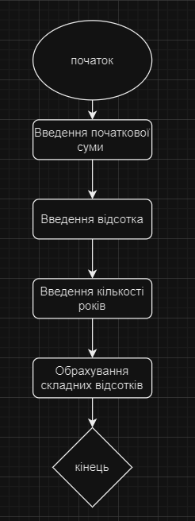

## **3. Конфігурація середовища до виконання завдань:**

Завдання №1.

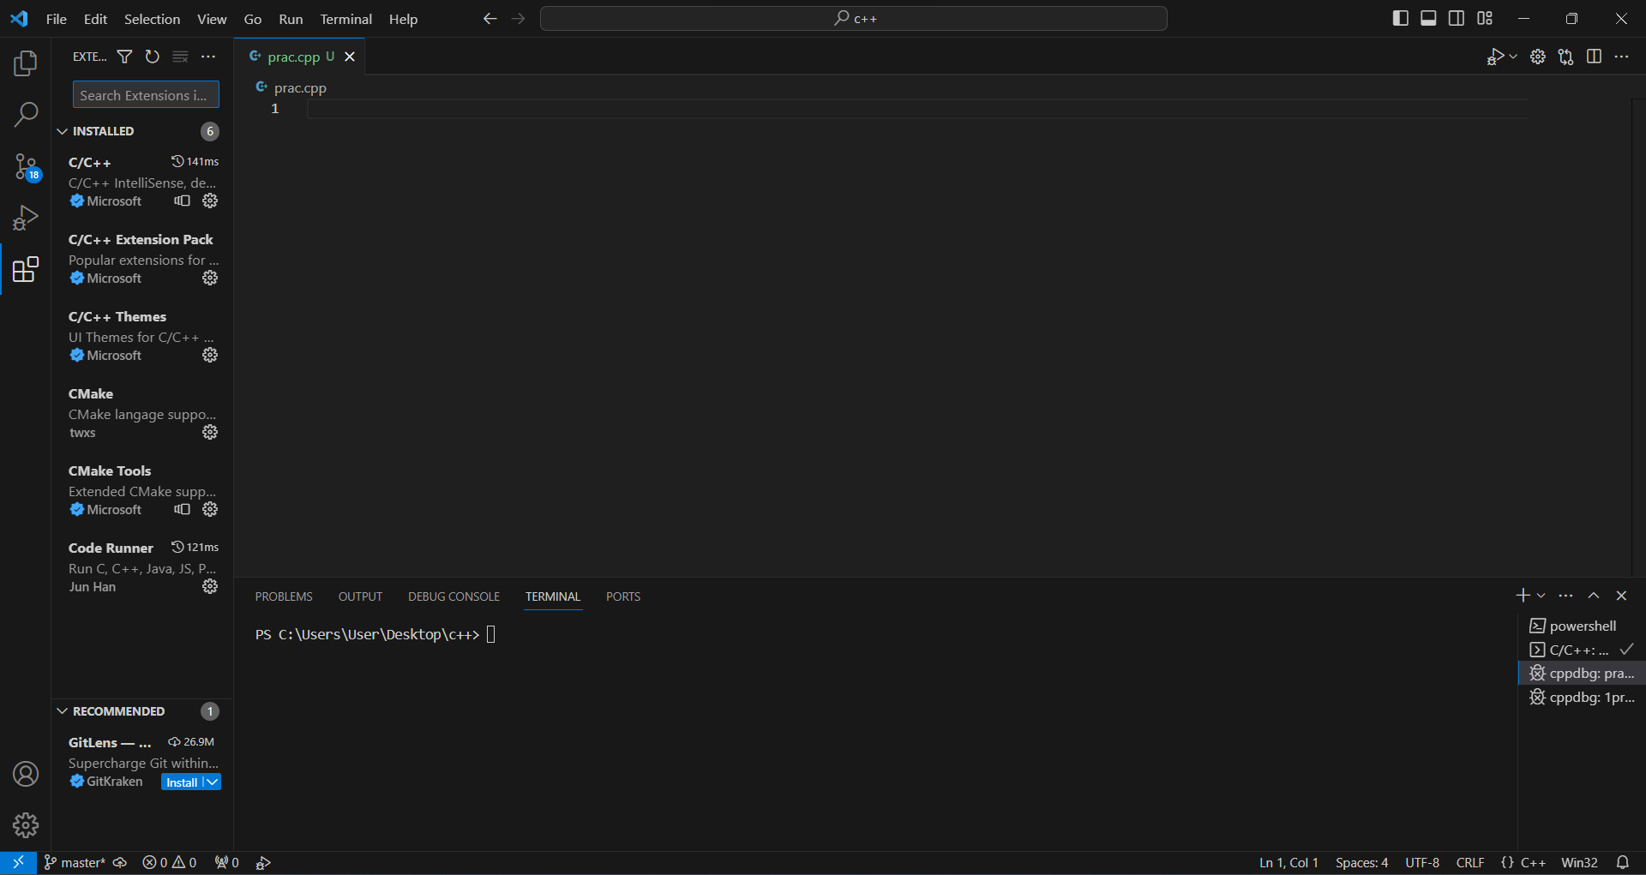

Створений cpp файл і встановлено розширення

t

## **4. Код програм з посиланням на зовнішні ресурси:**

#include <iostream>

#include <cmath>

using namespace std;

int main()

{

double p, r, t;

printf ("Enter the principal amount: ");

scanf("%lf", &p);

printf ("Enter the rate amount: ");

scanf ("%lf", &r);

printf ("Enter the years amount: ");

scanf ("%lf", &t);

double m = p*pow(1+(r/100),t);

printf ("%.lf", m);

return 0;

<https://github.com/artificial-intelligence-department/ai_programming_playground/blob/main/ai_12/pavlo_yaremchuk/1prac.cpp>

и

## **5. Результати виконання завдань, тестування та фактично затрачений час:**

Завдання № 1

Input:

Enter the principal amount: 1000

Enter the rate amount: 10

Enter the years amount: 5

Output:

1611

Час затрачений на виконання завдання: 60 хв

# **Висновки:**

Під час практичних і лабораторних епіку 1 виконано ознайомлення з Linux та Git командами, Trello, Github пул реквестами, встановлено Visual Studio Code та розширення для C++, зареєстровано акаунти в Trello, Algotester, Draw.io, створено першу програму, що розраховує складні відсотки.